

|  |  |  |
| --- | --- | --- |
| **Auteur :** | **Encadrant :** | **Année:** |
| Aymeric Maurice Vincent Desnos | Pierre Gaucher | DII3 |

Programmation microcontrôleur en Python

Tutoriel d’installation de l’IDE Python et gestion des ressources matérielles

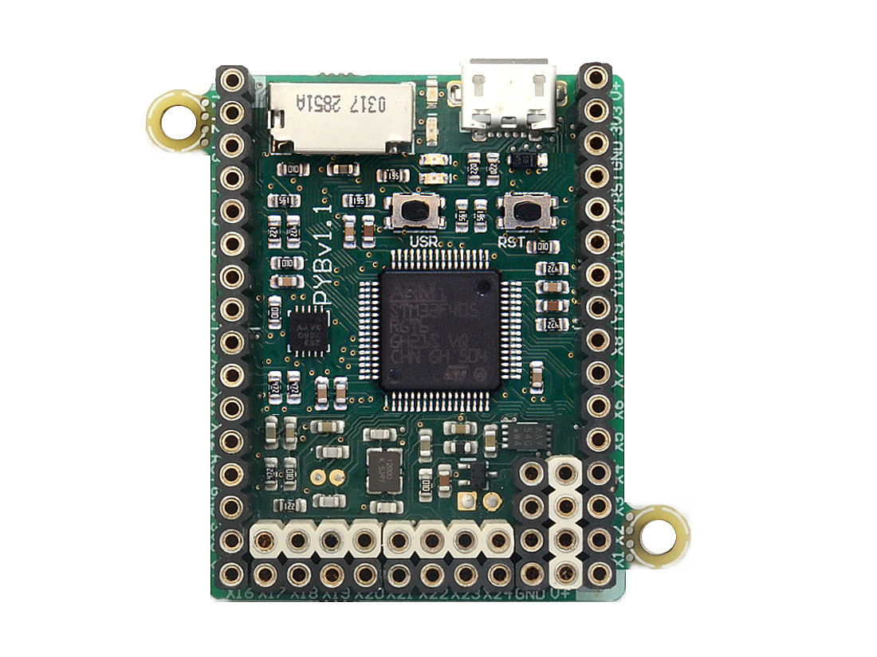

Table des matières

1. Introduction 2

Contexte

Objectifs

Caractéristiques de la Pyboard

1. Installation de l’IDE de développement 2
2. Gestion des ressources matérielles du microcontrôleur 2

Système de fichiers local et carte SD

Modes de démarrage

Erreurs possibles

Délai

Composants internes

Interruptions externes

Les timers

1. Gestion des ressources périphériques du microcontrôleur 5

Pins et GPIO

Contrôle des moteurs

1. Annexe 6

# Introduction

## Contexte

## Objectifs

## Caractéristiques de la Pyboard

Au niveau hardware, la carte Pyboard possède les caractéristiques suivantes :

* STM32F405RG microcontrôleur
* 168 MHz Cortex M4 CPU
* 1024KiB flash ROM et 192KiB RAM
* Un connecteur Micro USB pour l’alimenter et pour la communication série
* Un emplacement pour les cartes Micro SD
* Un accéléromètre 3 axes (MMA7660)
* Horloge temps réel (possibilité d’ajouter une batterie de secours)
* 24 GPIO , LED and switch GPIO available on bottom row
* 3x 12-bit convertisseur analogique vers numérique, disponible sur 16 pins
* 2x 12-bit convertisseur numérique vers analogique, disponible sur les pins X5 and X6
* 4 LEDs (rouge, vert, jaune et bleu)
* 1 bouton reset et 1 switch
* Régulateur de tension 3,3V, délivre jusqu’à 250mA, tension d’entrée allant de 3.6V à 16V
* DFU bootloader dans la ROM pour mettre facilement à jour le firmware

# Installation de l’IDE de développement

# Gestion des ressources matérielles du microcontrôleur

## Système de fichiers local et carte SD

On dispose d’un petit lecteur de fichier système dans la Pyboard appelé /flash, qui correspond à la « RAM » de la carte, si une carte micro SD est branché à la Pyboard alors la mémoire sera stocké dans /sd au lieu de /flash.

|  |  |
| --- | --- |
|  | Ne pas oublier d’éjecter la Pyboard de l’ordinateur avant de faire un reset |

## Modes de démarrage

Quand on allume la Pyboard ou qu’on appuie sur le bouton Reset, la carte démarre en mode « standard » :

Le fichier **boot.py** s’exécute puis lance à son tour **main.py**

On peut changer le mode de démarrage en maintenant le bouton utilisateur enfoncé pendant le démarrage de la carte, puis tout en maintenant ce bouton, maintenir enfoncé le bouton Reset. On voit alors les leds verte et orange compter en mode binaire, ce sont les différents modes de démarrage. Lorsque les voyants ont atteint le mode souhaité, relâchez le bouton :

1. LED verte uniquement, démarrage standard : exécutez boot.py ensuite main.py.
2. LED orange uniquement, démarrage sécurisé : n'exécutez aucun script au démarrage.
3. LED verte et orange ensemble, réinitialisation à son état d'usine, puis démarre en mode sans échec.

|  |  |
| --- | --- |
|  | Si vos fichiers sont corrompus démarrez le mode 3 |

## Erreurs possibles

1. LED rouges et vertes clignotent alternativement : un script Python a une erreur, Utilisez le REPL pour le déboguer.
2. les 4 voyants s'allument et s'éteignent lentement : erreur grave, débrancher et rebrancher la carte

## Délai

Une librairie time est mise à notre disposition pour faire des délais avec une précision réglable :

1. **import** time
3. time.sleep(1)           # délai de 1 seconde
4. time.sleep_ms(500)      # délai de 500 millisecondes
5. time.sleep_us(10)       # délai pour 10 microsecondes
6. start = time.ticks_ms() # valeur du compteur de millisecondes
7. delta = time.ticks_diff(time.ticks_ms(), start) # valeur de la difference de temps entre le temps actuel et et le temps de « start »

## Composants internes

### Leds

Le constructeur pyb.LED permet de controler les leds internes à la carte :

1. **from** pyb **import** LED
3. led = LED(1) # 1=rouge, 2=vert, 3=jaune, 4=bleu
4. led.toggle() # changer etat
5. led.on() # allumer
6. led.off() #eteindre
8. # Les Led 3 et 4 supporte la gestion d'intensité par PWM (0-255)
9. LED(4).intensity()    # valeur de l'intensité
10. LED(4).intensity(128) # mettre la valeur de l'intensité à moitié

### Commutateurs

Le constructeur pyb.Switch permet de controler les boutons internes à la carte :

1. **from** pyb **import** Switch
3. btn = Switch() #instanciation
4. btn.value() # retourne Vrai ou Faux
5. btn.callback(**lambda**: pyb.LED(1).toggle()) # appelle la fonction, ici définie en paramètre

## Interruptions externes

Le constructeur pyb.ExtInt( Pin, Mode, Pull, Callback) permet de créer une interruption :

* Pin
  + On choisit le pin qui active l’interruption avec Pin(<monPin>)
* Mode
  + **ExtInt.IRQ_FALLING :** interruption sur front montant
  + **ExtInt.IRQ_RISING :** interruption sur front descendant
  + **ExtInt.IRQ_RISING_FALLING :** interruption sur front montant ou descendant
* Pull
  + **Pin.PULL_NONE :** Pas de résistance de Pull up
  + **Pin.PULL_UP** **:** Présence de résistance de Pull up
* Callback

Fonction qui est appelée

1. **from** pyb **import** Pin, ExtInt
3. callback = **lambda** e: **print**("intr") # définition de la fonction e dans callback
4. ext = ExtInt(Pin('Y1'), ExtInt.IRQ_RISING, Pin.PULL_NONE, callback) # chaque fois qu'on détecte un front montant, la fonction callback est appelé

|  |  |
| --- | --- |
|  | Attention à l’effet « bounce » pour certain bouton poussoir : lorsqu’on appui dessus ils génèrent parfois plusieurs interruption. |

## Les timers

Le constructeur pyb.Timer( id,..) permet de créer un timer :

### .init(…)

Voici quelques paramètres utiles que l’on peut spécifier pour cette méthode:

* freq : permet de donner la fréquence du timer
* prescaler : permet de diviser par (prescaler + 1) l’horloge source du timer. Les horloges sources sont différentes selon les timers :
  + Timers 2-7 et 12-14 → 84 MHz
  + Timers 1 et 8-11 → 168 MHz
* mode :
  + Timer.UP : compte de 0 à AutoReload Register (ARR)
  + Timer.DOWN : compte de ARR à 0
  + Timer.CENTER : compte de 0 à ARR puis de ARR à 0

### .deinit()

Désactive le timer

### .callback(fun)

Fonction à appeler à chaque fois que le compteur s’incrémente

### .counter([valeur])

Récupérer ou assigner la valeur du compteur

### .freq([valeur])

### .period([valeur])

### .prescaler([valeur])

Récupérer ou assigner la valeur du pré-diviseur

### .source_freq([valeur])

Récupérer ou assigner la valeur de la fréquence source du Timer

## RTC ( real time clock)

Le constructeur pyb.RTC( ...) permet de paramétrer et démarer une horloge à une date précise :

### .datetime([year, month, day, weekday, hours, minutes, seconds, subseconds ])

Récupérer ou assigner la valeur de la date

1. **from** pyb **import** RTC
3. horaire = RTC()
4. horaire.datetime((2017, 8, 23, 1, 12, 48, 0, 0)) # assigner une date et une heure
5. horaire.datetime() # Avoir les information sur l'heure et la date

## PWM ( pulse width modulation)

Avec le constructeur pyb.Timer et pyb.Pin, on peut générer une PWM sur certains Pin de la carte Python:

### .channel( channel, mode, ...)

Voici les paramètres principaux de la méthode channel:

#### mode

* Timer.PWM : configure le Timer en mode PWM (active à l’état haut)
* Timer.PWM_INVERTED : configure le Timer en mode PWM (active à l’état bas)

#### pin

Choisir le pin sur lequel on souhaite activer la PWM

#### Pulse_width

Choisir la largeur d’impulsion (fréquence) de la PWM

#### Pulse_width_percent

Choisir le rapport cyclique (le pulse)

### Exemples:

1. **from** pyb **import** Pin, Timer
3. p = Pin('X1') # le pin X1 possède le timer TIM2,et la channel CH1
4. tim = Timer( 2, freq=1000)
5. ch = tim.channel(1, Timer.PWM, pin=p)
6. ch.pulse_width_percent(50)

## ADC (analogique vers digital conversion)

Le constructeur pyb.ADC permet de lire des valeurs analogiques sur un pin donné

# Gestion des ressources périphériques du microcontrôleur

## Pins et GPIO

## Contrôle des moteurs

### Servomoteurs

### Moteurs DC

### Moteurs pas à pas

# Annexe

